СТАРОВИЖІВСЬКА РАЙОННА ДЕРЖАВНА АДМІНІСТРАЦІЯ
ВОЛИНСЬКОЇ ОБЛАСТІ
СЕКТОР ОСВІТИ, КУЛЬТУРИ, МОЛОДІ ТА СПОРТУ
Загальноосвітня школа І – ІІІ ст. с. Кримне

Конкурс учнівських молодіжних проектів
Радянське минуле. (Пере)осмислення історії
«Все найкраще дітям»

Проєкт
ДІЯЛЬНІСТЬ ШКІЛЬНОЇ ПІОНЕРСЬКОЇ ОРГАНІЗАЦІЇ
У 80-х рр. ХХ ст.

Проект підготували: члени гуртка «Берегиня»:
Ярмолюк Олександр Анатолійович, учень 10 класу
Динюк Антон Анатолійович, учень 9 класу
загальноосвітньої школи І – ІІІ ст. с. Кримне
Керівник: Динюк Людмила Володимирівна,
педагог – організатор ЗОШ І – ІІІ ст. с. Кримне

2020р.

Проєкт:
ДІЯЛЬНІСТЬ ШКІЛЬНОЇ ПІОНЕРСЬКОЇ ОРГАНІЗАЦІЙ
У 80 –х рр. ХХ ст.
Школа – це культуро – освітній осередок, де приділяється велика увага навчанню, вихованню підростаючого покоління.
Сьогодення вимагає від молоді, навіть школярів, цікавитись суспільним життям сільської громади та діяти, шукати та визначати найбільш актуальні та важливі проблеми суспільного життя. Творити, будувати майбутнє - не можливе без знань про минуле. Адже щоб не здійснити помилок – необхідно оцінити допущені помилки минулого. Виховання учнівської молоді в демократичному суспільстві дає можливість саморозвитку, самореалізації. Наше сьогодення потребує (пере)осмислення історії. А яким же було дитинство поколінь радянського періоду, дитинство наших батьків? Відповідь на наше питання нам
допомогли знайти жителі нашого села.
Мета проєкту:
- прослідкувати процес діяльності піонерської організації , що діяла на базі школи;
- дізнатись, якими методами діяли на свідомість підростаючого покоління.
Завдання проєкту:
- познайомитись з особами. що обіймали посаду піонервожатих.
- дослідити походження піонерської організації;
- оцінити діяльність учнівської організації через призму десятиліть колишніми учнями школи.
Очікувані результати:
- Збагатити знання учнів про дитячу піонерську організацію, яка мала важливий вплив на розвиток особистості;
- Використання результатів діяльності у науково-пошуковій роботі та краєзнавчих і науково-дослідних конференціях учнівської молоді, екскурсіях шкільного музею історії села Кримне.
Термін виконання проекту – листопад 2019 р. – лютий 2020 р.

Пошуковий щоденник

Історичне середовище та вибір об’єкту дослідження

Протягом 1976 – 1977 навчального року на території села Кримне Старовижівського району Волинської області проходило будівництво Кримненської середньої школи, яке відбувалося згідно республіканського конкурсу мулярів. Кожна область направила на конкурс багаторазових учасників таких змагань, серед яких 46 ударників комуністичної праці. 32 – нагороджені орденами і медалями за трудові успіхи. (Додаток 1.)
Школа, яка відкрила двері для 660 учнів, була однією з найбільших у районі.
Тому для отримання освіти школу відвідували учні із сусідніх шкіл: Мокре, Яревище, Смолярі.
Учні 4 - 8 класів були об’єднані в піонерську дружину імені Юрія Гагаріна, яку очолював – голова ради дружини. Піонерський загін створювався кожним окремим класом, на чолі якого стояв - голова ради загону. Кожен загін ділився на ланки, керівником якої ставав ланковий.
Дослідження обраної теми
Ми провели обговорення теми проекту та створили пошуково – дослідницькі групи: істориків: журналістів: експозиційна група.
Учасниками проєкту були досліджені матеріали преси зі збірки «Життя школи на сторінках газет», опрацювали альбоми дитячої піонерської дружини імені Юрія Гагаріна, та щоденників піонерських загонів, провели інтерв’ю з вчителями школи, колишніми піонервожатими, та жителями села.
Історики встановили:
- Діяла така Структура організації:
Ланка — до 10 піонерів, керівник — ланковий піонер.
Загін — до 30 піонерів, або клас загальноосвітньої школи, голова ради загону та

його прапороносець — піонер, обраний загоном.
Дружина — піонерська організація школи . піонери 4 – 8 класів, скеровував діяльність голова ради дружини — піонервожатий чи молодий педагог-комсомолець, а його прапорний — піонер, обраний дружиною.
- Кожен піонерський загін обирав чию назву носитиме їх загін. В школі діяли загони Зої Космодемянської, Паші Савельєвої, Павлика Морозова, Павки Корчагіна та ін..
- У коридорі, де стояв бюст Леніна проводились організаційні заходи: - урочисті лінійки, як для учнів початкових класів – жовтенят так і для піонерів.
- Прийом у піонери проводився святковою лінійкою щороку 22 квітня, в день народження вождя Леніна.
- Головними символами – атрибутами піонерів були червоний галстук, та піонерський значок. Відмова від них – розглядалась та засуджувалась поведінка піонера на раді дружини. (Додаток 2.)
- Обов’язком піонера було виписати газету «Юний ленінець», та відвідувати щотижневі політінформації, де обговорювались учнівські вчинки, які можна брати за приклад або належали засудженню.
- Коли в храмах святкувалось свято Великдень, і збирались односельчани для освячення пасок, тим часом під церквою вистежувались та переслідувались учні школи. Також обов’язковим було у неділю організовувати польові роботи – перебирання картоплі у колгоспних кагатах.
- Наступним кроком після піонерської організації був вступ у члени ВЛКСМ
(комсомол).
- З 197 8р. по 1980 рік посаду піонервожатої обіймала Ковальчук В. В. , а з 1980р. по 1986 р. – Павлович Л. Ф., з 1986 по 191988 р. – Ковальчук Т. О.

Журналісти встановили:
- Кращі піонери нашої школи у листопаді 1987 році були нагороджені поїздкою до Москви, де вони відвідали Коломну та Рязань , а влітку група учнів подорожувала до Ленінграда (тепер Санкт Петербург).. Брестську фортецю
- Виконувались малюнки на учнів, що погано поводились, або не виконували вказівок «зверху »- осміювались в шкільній газеті «Карикатура»
- Відкидаючи релігію піонери виховувались як атеїсти. Створювались шкільні музеї атеїзму, і учні їх відвідували.
- Щоб пам’ятати подвиг прадідів, які вистояли фашистський напад у музеях бойової слави екскурсоводи проводили екскурсії, а засуджували дії членів української організації ОУН – УПА.
- Проводились екскурсії на тваринні ферми, організовувались осінньо – польові роботи по збору врожаю льону, картоплі, моркви, буряків.
Висновок.
З наведених прикладів бачимо, що дитячій піонерській організації належало виховувати молоде покоління в покорі, використанні примусової праці, пошані до Комуністичної партії та її ідеалів.
Оформлення результатів дослідження
Експозиційна група, опрацювавши зібраний матеріал, зуміла оформити матеріал в стенд, який інформує про діяльність «Діяльність шкільної піонерської організації у 80 – х рр. ХХ ст..»
Оприлюднення результатів роботи над проєктом
Підготовлений інформаційний стенд було встановлено в музеї історії села, де було проведено екскурсії для учнів 5 – 9 класів та виставлено на сторінці ЗОШ І – ІІІ ст.. с. Кримне у Фейсбуці.

Додатки

Додаток 1.
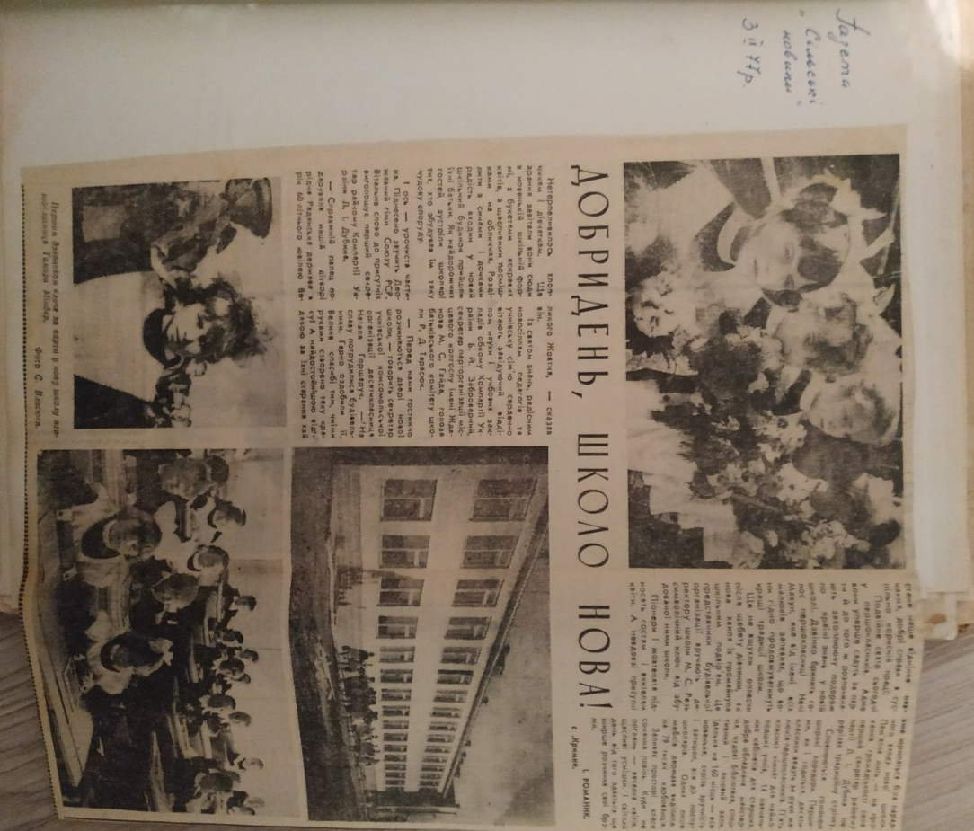

Вирізка з газети «Сільські новини» 1977 р.

Додаток 2.

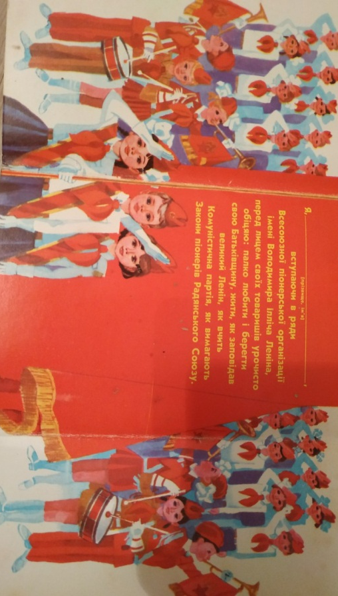
Листівка. 1986 р. Зміст піонерської присяги.

Додаток 3.
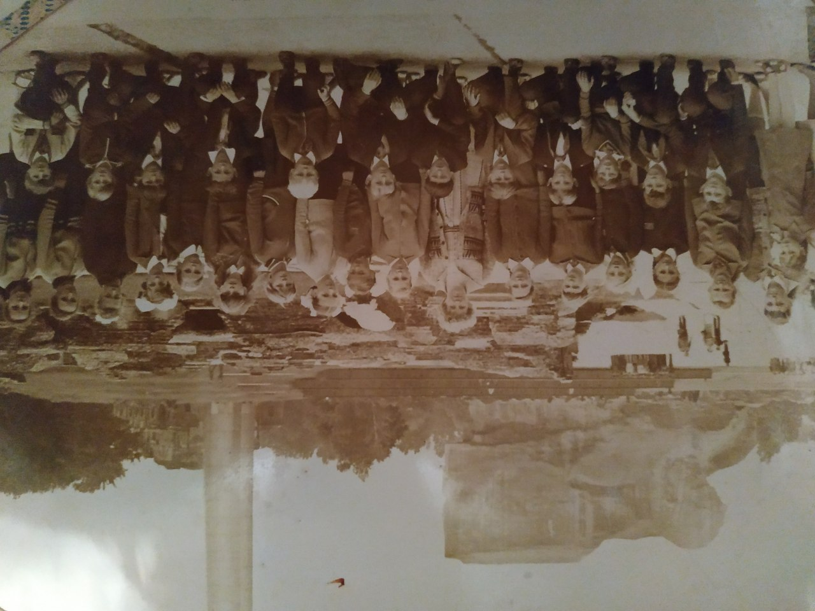
4.

Учні школи в 1984 р. відвідали Брестську фортецю.

Додаток 4.
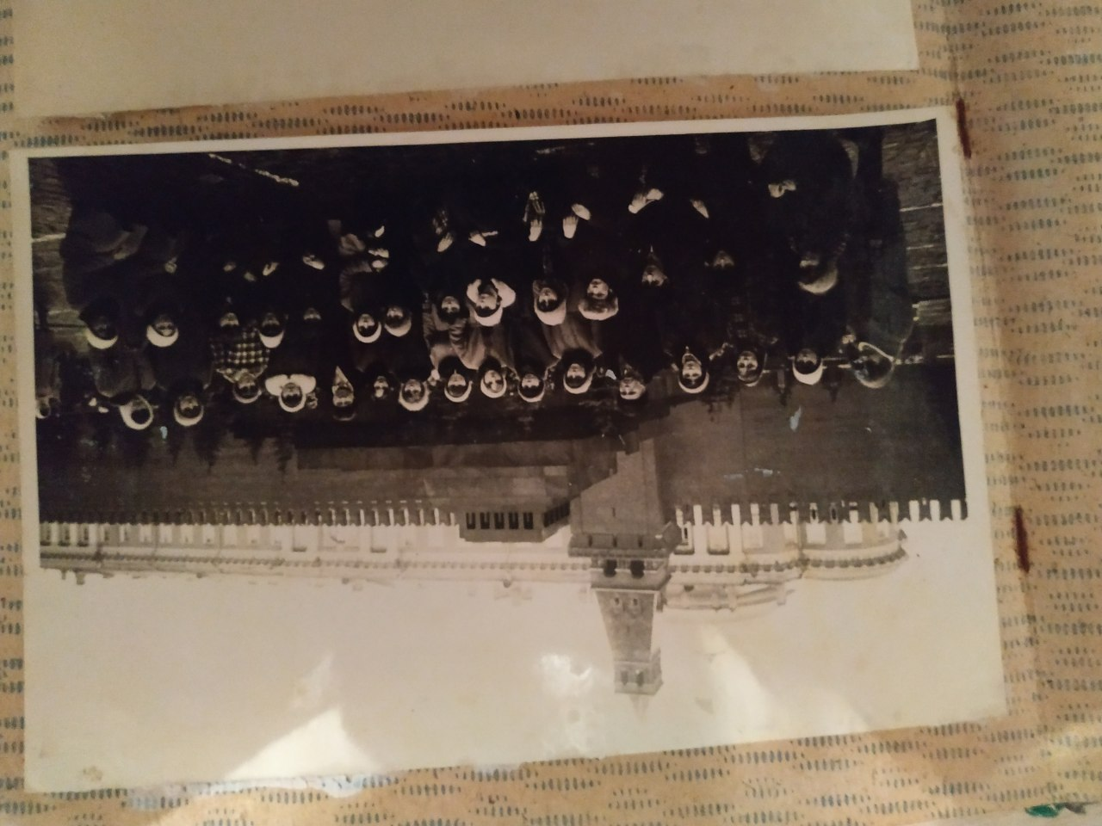

Учні школи в 1987 р. відвідали м. Москва, Червона площа.

Додаток 5.

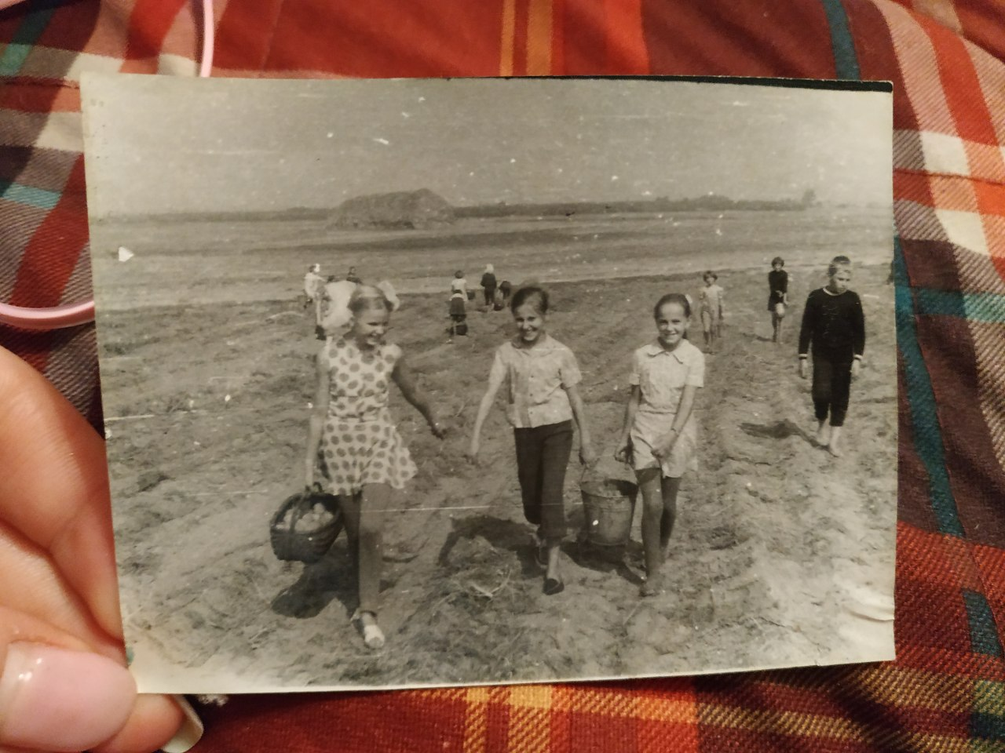

Використання дитячої праці на колгоспних полях.

Додаток 6.
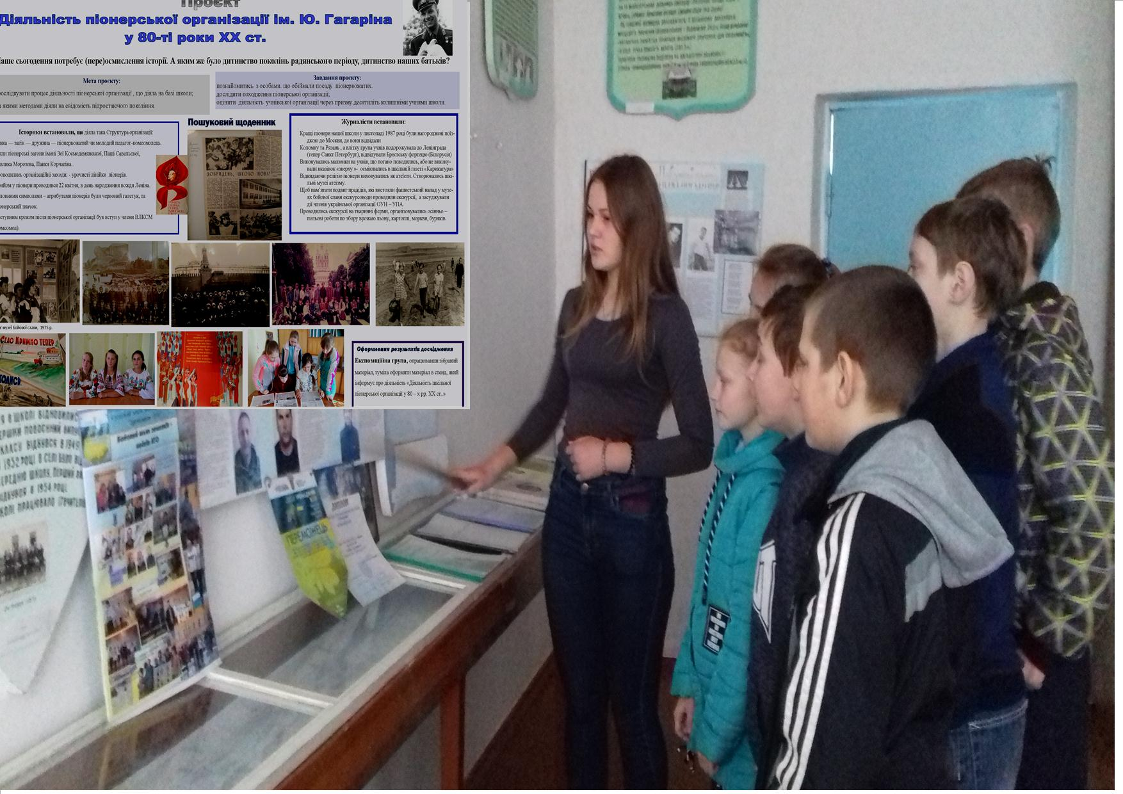
Знайомство з матеріалами проекту «Діяльність піонерської організації в 80-х р. ХХ ст..» у стінах шкільного музею.

Додаток 7.
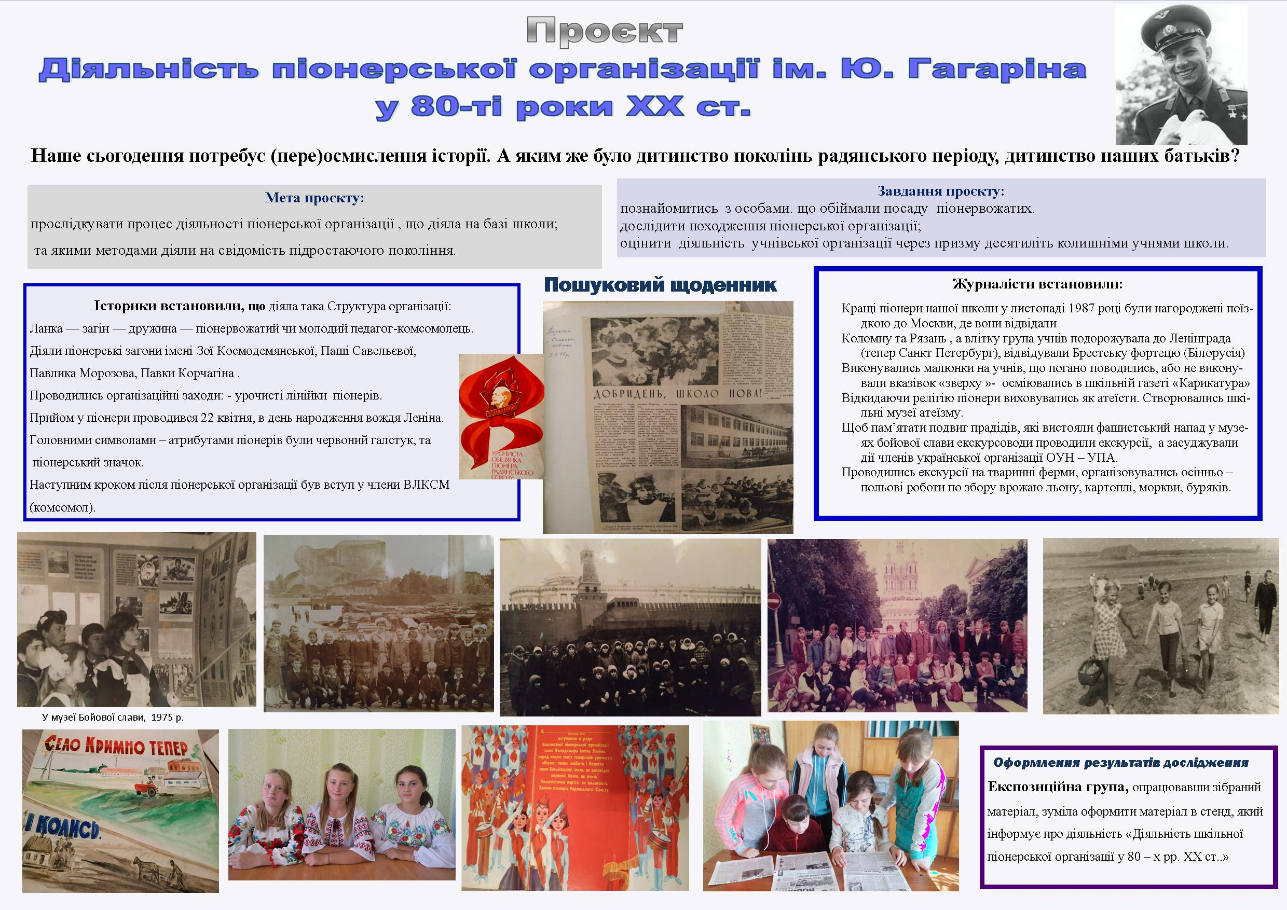
Кінцевий результат - інформаційний стенд інформує про діяльність «Діяльність шкільної піонерської організації у 80 – х рр. ХХ ст..»

